01.05.2017

Harald Bergersen Zeigler

Jordal skole

Kurshefte sommerskolen

Jorda rundt på fem dager – matematikk og svømming

Mandag: Europa

Mandag: Europa

Dagsplanen for mandag:

|  |  |  |  |
| --- | --- | --- | --- |
| Time | Tid | Innhold | Kommentar |
|  | 08:30 til 09:00 | Registrering |  |
| 1 | 09:00 til 09:55 | Time 1 |  |
| 2 | 10:05 til 10:55 | Time 2 |  |
| 3 | 11:05 til 11:55 | Time 3 |  |
| LUNCH |  |  |  |
| 4 | 12:30 til 13:25 | Time 4 |  |
| 5 | 13:35* til 15:45* | Svømming | Svømming er på forskjellig tid hver dag |
| 6 | 15:45 til 16:00 | Henting, takk for i dag |  |

Kommentar til planen:

Timene er valgt ut fra at det ønskes 50-60 minutters økter, og 5-10 minutter friminutt.

Innhold

Del 1: Bli kjent, informasjon og sosiale leker 2

Del 2: Hvem skal reise? Hvor skal vi? 2

Del 3: Reisen ned til Frankrike. Valg av transportmiddel 5

Del 4: I Paris, triumfbuen 8

Del 5: Svømming 12

Del X (passer best å bruke to til fire timer på dette): Paris, Eiffeltårnet 12

# Del 1: Bli kjent, informasjon og sosiale leker

# Del 2: Hvem skal reise? Hvor skal vi?

|  |  |  |
| --- | --- | --- |
| **Mål, oppgaver, utstyr for Del 2:** | | |
| **Faglige og sosiale mål** | **Oppgaver** | **Utstyr** |
| *Lære å telle kombinasjoner (kombinatorikk)*  *Trene på multiplikasjon, addisjon og systematikk*  *Lære å tegne valgtrær* | *Fargelegge klær i seks ulike farger*  *Anslå hvor mange ulike kombinasjoner som finnes* | *Kopioriginal: Familiens antrekk*  *Fargeblyanter* |

**Tekst 2.1.1:** Familien gjør seg klar til reise

En familie på fire skal reise på ferie jorden rundt. Det er Mina (mor), Mikael (far), Mia (Datter) og Marius (sønn).

De kler på seg sine klær hver morgen, men de liker ikke disse tre tingene:

1. At en person har samme farge på sin genser/overdel og bukse/underdel
2. At to eller flere har samme farge på genseren/overdelen
3. At to eller flere har samme farge på buksa/underdel

Eksempel: Hvis pappa har blå genser, kan han ikke ha blå bukse på seg (regel 1). Da kan heller ikke Marius eller noen andre ha blå genser/overdel (regel 2). Men noen kan ha blå bukse/underdel. Har pappa rød bukse, kan ingen andre ha rød bukse/underdel (regel 3).

**Oppgave 2.1.2:** Du skal fargelegge klærne på arket deres på en slik måte at alle følger reglene. Bruk fargene **rød, gul, blå, grønn, svart og hvit.** Ingen må ha samme genserfarge, eller samme buksefarge. De har disse typene klær: Overdel (t-skjorte, genser, skjorte, topp) og underdel (bukse, skjørt, shorts). Se neste side for arket du skal fargelegge.

**Oppgave 2.1.3:** Del tegningen din med klassen. Se om noen har funnet liknende kombinasjoner. Forsøk å gjette hvor mange kombinasjoner familien kan velge totalt. Er det omtrent 10, 100, 1000, 10 000, 100 000 eller 1 million?

**Oppgaveark til 2.1.2:**

Fargelegg klærne til familien i disse rutene:

|  |  |
| --- | --- |
| http://www.motleydenim.no/products/16/1616/52f4945f990ce.jpgMikael (far) sine klær | Mina (samboer) sine klær |
| Mia (datter) sine klær | http://www.motleydenim.no/products/16/1616/52f4945f990ce.jpgMarius (sønn) sine klær |

**Tekst 2.1.4: Lære/utforske kombinatorikk**

Lærer har nå vist dere videoer fra nettsiden campus.inkrement.no om kombinatorikk og valgtrær for matematikk 10.trinn. Forsøk å svare på disse spørsmålene ved hjelp av metoder du lærte i videoen, eller andre metoder. Spørsmålene må tas i rekkefølge, fordi det er viktig hvem som velger klær i hvilken rekkefølge.

**Oppgaver 2.1.5:**

1. Pappa starter å velge klær. Han velger genser først, og så bukse. Hvor mange ulike genserfarger kan han velge mellom?
2. Han velger seg en genser, så skal han velge en bukse. Hvor mange bukserfarger kan han velge mellom da?
3. Hvor mange ulike genser-bukse-kombinasjoner har han å velge mellom?
4. Hvor mange gensere kan mamma velge, dersom pappa har valgt seg genser og bukse?
5. Hvor mange buksefarger kan mamma velge dersom hun har valgt seg genser, og pappa har valgt seg genser og bukse?
6. Hvor mange genser-buksekombinasjoner kan mamma velge, når pappa har valgt seg genser og bukse?
7. Hvis Mia er tredjemann som tar på seg klær, hva blir tallene for henne? Det vil si; hvor mange gensere, bukser, genser-buksekombinasjoner kan hun velge?
8. Finn ut det samme for Marius, som er sist i rekka.
9. Hvor mange genser-buksekombinasjoner er det totalt, dersom du multipliserer alle i familien sine genser-buksekombinasjoner med hverandre?
10. Finn på noen egne spørsmål.
11. Oppsummer løsningene deres i plenum.

# Del 3: Reisen ned til Frankrike. Valg av transportmiddel

|  |  |  |
| --- | --- | --- |
| **Mål, oppgaver, utstyr for Del 3:** | | |
| **Faglige og sosiale mål** | **Oppgaver** | **Utstyr** |
| *Multiplikasjon og addisjon med måleenheter for lengde, hastighet, tid, valuta*  *Omgjøring mellom lengdeenheter: m, km, mil, km/h, m/s, kr*  *Regne med målestokk* | *Overslag/estimere mengder*  *Beregne mengder*  *Sammenlikne alternativer på tid og pris*  *Finne «beste» valg* | *Penn og papir*  *Teksthefte* |

**Tekst 3.1.1:** De skal reise til Frankrike og Paris i første del av ferien. De vurderer ulike alternativer for å komme ned dit.

**Alternativ 1:** Kjøre bil nedover. Her er Europakartet med Googles kjørerute og avstandsberegninger:

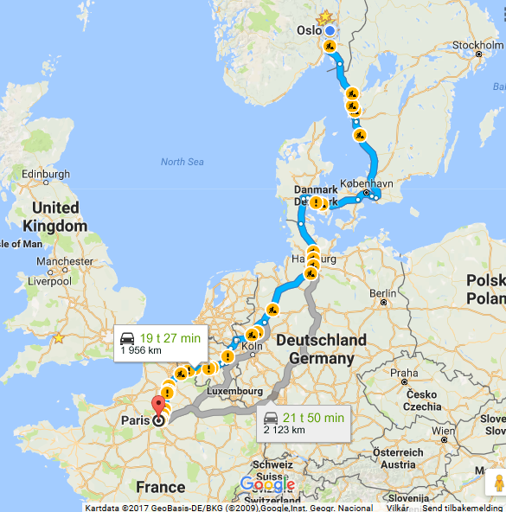

**Tekst 3.1.2:** I alternativ 1, kjører de bil nedover. De betaler for bensin på bensinstasjonene nedover i Europa, og fyller når det er tomt. Kom med omtrentlige svar på disse oppgavene, allerede nå:

**Oppgave 3.1.3:**

1. Hva vil det koste totalt å reise med bil tur/retur for de to alternativene?
2. Hvor stor gjennomsittsfart har de for de ulike alternativene?
3. Hva vil det koste i valutaen euro for de ulike alternativene t/r?
4. Hva er målestokken på kartet?

**Informasjon 3.1.4:**

Dere kan få noen opplysninger. Bilen deres bruker 0,7 liter pr mil ved blandet kjøring og 0,5 liter pr mil på landeveiskjøring. Muligens opp mot 1 liter pr mil på de raske veiene i Tyskland (Autobahn).

Bensin koster om lag kr 15 pr liter.

Euro (EUR, €) koster om lag 10 kr pr enhet. 1 € ≈ 9,41 NOK.

1 mile = 1,609344km.

1 m/s = 3,6 km/h.

Svar deretter på de samme oppgavene, etter å ha fått disse opplysningene:

**Oppgaver 3.1.5:**

1. Hva vil det koste totalt å reise med bil for de ulike alternativene?
2. Hvor stor gjennomnsittsfart har de for de ulike alternativene? Svar i km/h, miles pr time og m/s.
3. Hva vil det koste i valutaen euro for de ulike alternativene?
4. Hva er målestokken på kartet?

**Alternativ 2: Flyreise**

Her følger noen bilder som viser hva det koster i tid og penger med fly. Svar på disse spørsmålene etter å ha tittet på opplysningene, og gjort noen beregninger:

**Oppgaver 3.1.6:**

1. Hva vil det koste totalt i tid og penger å reise tur/retur med fly? Hva er differensen til kostnaden ved biltur?
2. Hvor stor gjennomnsittsfart har flyet? Hvor lang tid tar det fra leiligheten de bor i, til de står på flyplassen i Pars?
3. Hva er det beste alternativet for denne familien?

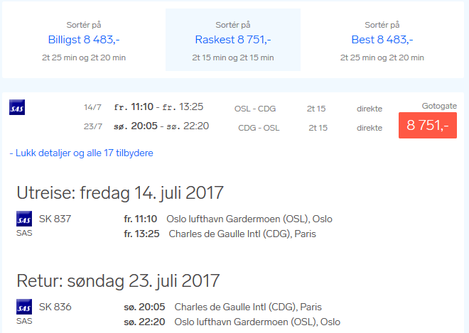

# Del 4: I Paris, triumfbuen

|  |  |  |
| --- | --- | --- |
| **Mål, oppgaver, utstyr for Del 4:** | | |
| **Faglige og sosiale mål** | **Oppgaver** | **Utstyr** |
| *Konstruere ulike trekanter, firkanter, sirkler, halvsirkler* |  | *Passer, Linjal,*  *Skrivesaker*  *Ruteark* |

**Tekst 4.1.1:** De ankommer Paris, og skal ut og se på noen severdigheter. De reiser til triumfbuen og til mange andre steder.

Fra wikipedia:

«*Triumfbuen ble påbegynt i*[*1806*](https://no.wikipedia.org/wiki/1806)*under*[*Napoleon*](https://no.wikipedia.org/wiki/Napoleon)*som et monument over ham selv og den franske arméen, men ble ikke fullført før under*[*Louis-Philippe*](https://no.wikipedia.org/wiki/Ludvig_Filip_av_Frankrike)*i*[*1836*](https://no.wikipedia.org/wiki/1836)*. Innvendig har buen inngravert navnene på franske generaler og slagsteder. Utvendig domineres dekoren av relieffet*[*La Marseillaise*](https://no.wikipedia.org/wiki/Marseillaisen)*av*[*François Rude*](https://no.wikipedia.org/wiki/Fran%C3%A7ois_Rude)*. Den ukjente soldats grav ligger under Triumfbuen. Bygningen er 50 meter høy.*

*Det er trapper i alle fire hjørner av bygningen. I den øvre delen er det to store etasjeflater og takterrasse som er åpen for besøkende. Det er utstilt bilder og modeller som viser triumfbuens historie.»*

Her er triumfbuen fra ulike vinkler, og med forenklet 3D-tegning.

|  |  |
| --- | --- |
| http://europeantrips.org/wp-content/uploads/2012/04/Arc-de-Triomphe-de-l%E2%80%99%C3%89toile.jpg  Bilde av triumfbuen hentet fra nettet | Triumfbue tegnet av forfatteren med 3D designprogrammet tinkercad.com |

|  |
| --- |
| http://i.imgur.com/XXe7q.jpg |

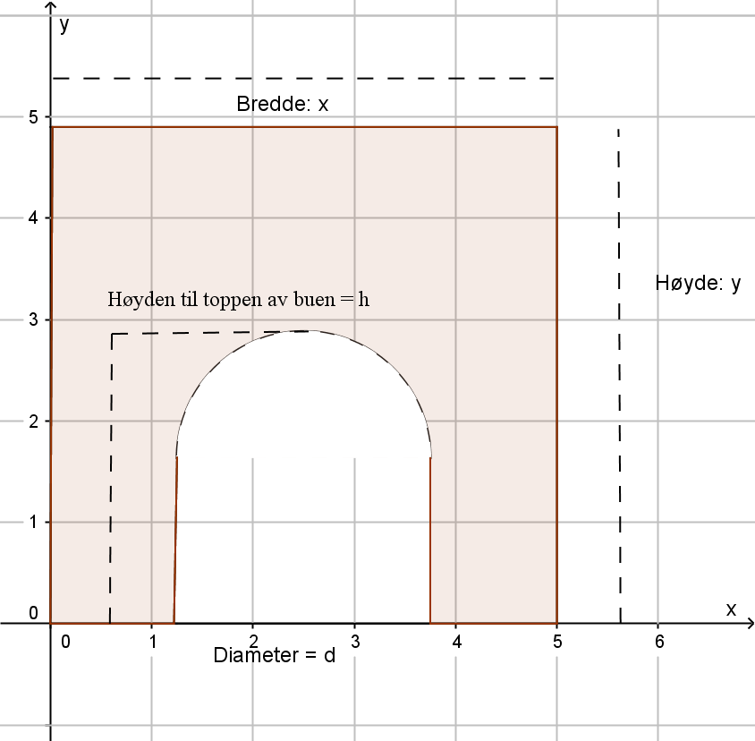

**Oppgave 4.1.2:** Vi skal konstruere og tegne ulike triumfbuer. Se neste side.

Konstruksjon er en aktivitet der man bruker passer til å skissere sirkelsektorer, og linjal brukes til å skissere linjer. Man bruker ikke linjalenes målestokk, eller trekant-linjalers «ferdige» vinkler. Det er ikke lett å bruke passer, for den kan skli dersom den ikke er festet godt nok på arket.

**Oppgave 4.1.3:** Bestem deg for parametere x, y, h, d og design ulike triumfbuer ut fra disse verdiene. Velg fornuftige verdier av parametrene. Design to ulike triumfbuer. Utstyr: Passer, gradskive, rettvinkler, linjaler, blyanter. Blanke ark. Ruteark (se neste side). Videoinnstruks: <https://youtu.be/FFwVpJjT3wI>

**Utfordring 4.1.4:** Forsøk å konstruere kantene til rektanglene ved hjelp av å konstruere nitti graders vinkler med passer også. Lærer kan vise hvordan. Video her: <https://campus.inkrement.no/61172596/848705>

**Oppgave 4.1.5:** Beregn ulike omkretser av to- og tre-dimensjonale triumfbuer. Diskuter hvor mange ulike måter det er å måle omkrets på. Kan du finne et uttrykk for omkretsen ved hjelp av parametrene x, y, h og d? Hva er omkrets? Diskuter. Kan du måle omkretsen av andre ting? Utstyr: Målebånd, linjaler.

**Oppgave 4.1.6:** Tegn en tre-dimensjonal triumfbue sett fra siden, som den ene figuren over. Lag den halv-gjennomsiktig.

**Oppgave 4.1.7:** Bygg en triumfbue av papirark, ved å bruke lim, saks, passer. Tenk at du trenger en del flater. For eksempel kan du lage en slik figur:

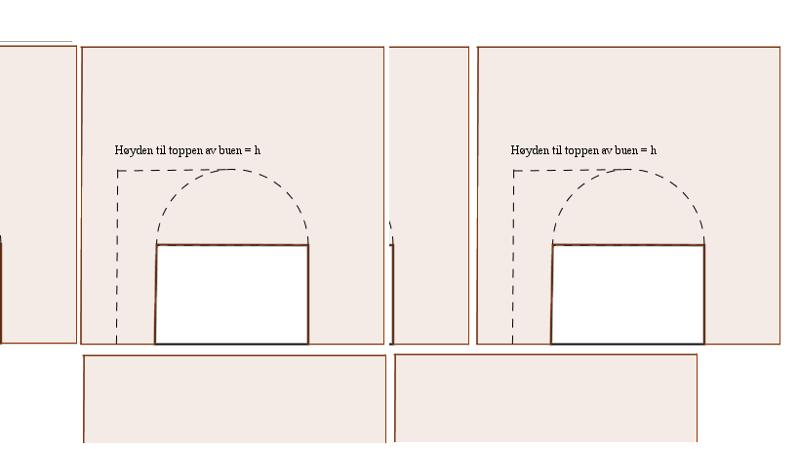

**Utfordring 4.1.8:** Hvordan tetter du buen innvendig, i buegangen? Her er det lurt å beregne noen lengder av papirstrimmelen. Husk at buengangen består av et rektangel med en halvsirkel oppå. Det betyr at lengden langs sirkelbuen er πr, der r er radius i halvsirkelen. Du ka nregne ut hvor lang papirstrimmelen som dekker indre bue må være. Du bør lage noen papir-systemer for å lime bitene sammen. Eller så kan du bruke andre teknikker for å feste bitene i hverandre. Flette sammen?

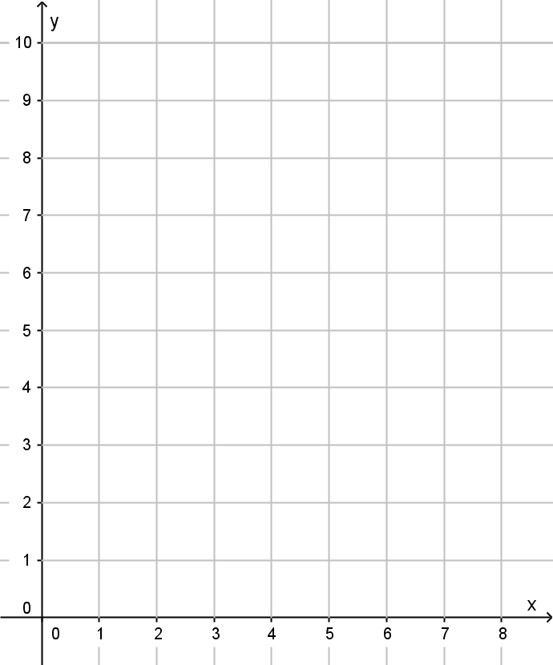

# Del 5: Svømming

Svømming foregår til ulike tider hver dag, og gjennomføres når det er satt opp. Dagsplanen justeres med tanke på svømmingen. Det vil gå tid før og etter til transport. Lærer tilpasser det faglige slik at det passer greit med svømmingen.

# Del X (passer best å bruke to til fire timer på dette): Paris, Eiffeltårnet

|  |  |
| --- | --- |
| **Mål, oppgaver, utstyr for Del 5:** | |
| **Faglige og sosiale mål** | **Utstyr** |
| *Bygge en fagverkskonstruksjon av blomsterpinner, tråd, papir, teip.* | *Passer, Linjal, Skrivesaker*  *Ruteark,*  *Blomsterpinner, Teip, Hyssing* |

|  |  |  |
| --- | --- | --- |
| http://www.pngall.com/wp-content/uploads/2016/06/Eiffel-Tower.png | http://www.pngall.com/wp-content/uploads/2016/06/Eiffel-Tower-Free-PNG-Image-180x180.png |  |

Eiffeltårnet er en fagverkskonstruksjon. Dere skal lage diverse tårn på samme måten. Her trengs utstyr! Det bvil ta tid: omtrent tre-fire timer (en hel dag). En stiv konstruksjon bygges av trekanter. Hvorfor? Jo, fordi trekanter er støttet nok til å holde på formen. Firkanter er ikke stive, med mindre de støttes av en diagonal. Det blir det samme som å bygge to nabotrekanter

**Oppgaver:**

1. Bygg en likesidet trekant eller et kvadrat med diagonal
2. Bygg et tetraeder eller en kube
3. Bygg et 3D «eiffeltårn»
4. Bygg et 3D «eiffeltårn»

Vi tar frem pinner, papir, teip, tråd og bygger en bro ut fra denne beskrivelsen:

<http://www.naturfag.no/binfil/download2.php?tid=1536043>